八年级物理上册
期末常考实验易错压轴题
一：物体的运动实验易错压轴题
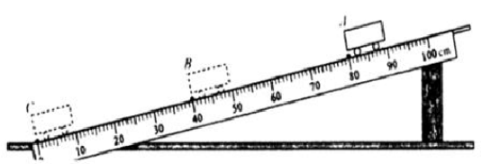
在如图所示的斜面上测量小车运动的平均速度.让小车从斜面的A点由静止开始下滑，分别测出小车到达B点和C点的时间，即可测出不同阶段的平均速度。

（1）测平均速度需要的测量工具是刻度尺和停表，该实验依据的原理是 v=s/t ；
（2）小车所放的斜面应保持较小（填“大”或“小”）的坡度，这样小车在斜面上运动时间长（填“长”或“短”）些，便于测量.
（3）图中AB的路程SAB=40.0cm,如果测得时间tAB=1.6s。则AB段的平均速度vAB=25cm/s.如果在测量小车到达B点的时间时，如果小车过了B点才停止计时，测AB段平均速度vAB会偏 小。
（4）小车从A运动到C的过程中,所做的运动否（选填“是 ”或“否”）做匀速直线运动,说明你判断的理由，路程相同，A点静止，B点有一定的初速度，BC所用时间少，所以不是匀速直线运动。

二：声现象实验易错压轴题
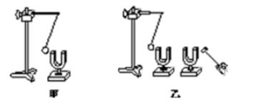
观察如图所示实验，请按要求回答：

图甲：该装置能探究声音是由 物体的振动 产生的，还能探究声音的响度和振幅的关系．
图乙：敲响右边的音叉，左边完全相同的音叉也会发声，说明声音可在空气中传播；左边竖直悬挂的乒乓球跳了起来，可以说明声音能传递能量 ．

三：物态变化实验易错压轴题
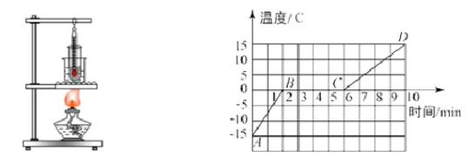
图甲是小强在标准大气压下用50g冰做“探究冰熔化时温度的变化规律”的实验装置，图乙是他根据记录的数据绘制的温度随时间变化规律的图像。[c水=4.2×103J/（kg·℃）]

（1）实验中，冰熔化的时间为 4 min。
（2）由图乙可知，冰在熔化过程中吸收热量，温度不变，内能增大（选填“增大”、“减小”或“不变”），冰在熔化过程吸收的热量为3.15×103J。
（3）试管中的冰完全熔化后，若持续加热，当烧杯中的水沸腾时，试管中的液体不会 选填“会”或“不会”）沸腾。
四、光现象实验易错压轴题
如图所示，某同学做“平面镜成像的特点”实验．他将一块玻璃板垂直架在桌面上，再取两段等长的蜡烛A和B一前一后竖放在玻璃两侧，点燃玻璃板前的蜡烛A．
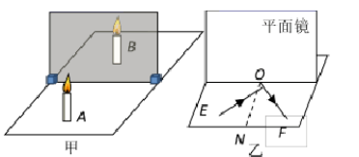
（1）在实验中用平板玻璃代替平面镜，这是为了 确定像的位置 ；如果有3mm厚和2mm厚的两块玻璃板，应选择2mm厚的玻璃板做实验．
（2）实验中，小华同学用左手将放在玻璃板前的蜡烛点燃，发现玻璃板中的“自己”是用右（填“左”或“右”）手点燃蜡烛的．他又将玻璃板绕其底边转向自己，发现镜中的像转向自己(选填“转向自己”、“转离自己”或“不动”)．
（3）实验中，玻璃板后的蜡烛和玻璃板前的蜡烛产生的像无法完全重合，原因是玻璃板没有竖直放置．
（4）小琳将图甲中的玻璃板换成平面镜，垂直于纸板放置（如图乙所示），探究“光反射时的规律”．他用激光笔沿硬纸板EO照射到平面镜上的O点．反射光线沿OF射出，则∠NOF=∠EON（选填“＞”、”＜”或“=”）．如果纸板没有与平面镜垂直放置那么实验出现的现象是：纸板上看不到反射光线．
（5）小琳又让入射光线沿着FO入射到O点看到反射光线沿着OE射出，这说明光反射时：光路是可逆的．

五：光的折射透镜实验易错压轴题
1、同学利用图示装置来研究凸透镜成像．
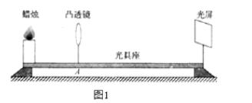
（1）如图所示，当凸透镜位于光具座上A处时，恰好在光屏上成清晰的像，成的是 倒立（正立/倒立）的像．蜡烛燃烧一段时间后，烛焰的像将位于光屏中心的上方；

（2）在保持（1）中蜡烛和光屏位置不变的情况下，将凸透镜向右移到B处（图中未标出），光屏上再次成清晰的像，成的是缩小（选填“放大”、“缩小”或“等大”）的像；
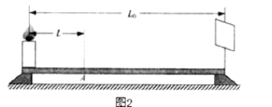
（3）在上述探究活动中，若已知蜡烛与光屏间的距离为L0，与凸透镜第一次所在位置A间的距离为L，如图所示，则该透镜焦距f ＜ L（选填“＞”、“＜”或“=”），透镜先后两次所在位置A、B之间的距离S=L0-2L（用L0、L表示）．

（4）当光屏上呈现清晰的像时，保持发光体“F”和凸透镜位置不变，取一只与原实验中焦距相同但镜面直径较小的凸透镜，替代原来的凸透镜再次实验，所成的像与原来的像相比，你可观察到的现象有相比原来暗．

六：探究物质的密度实验易错压轴题
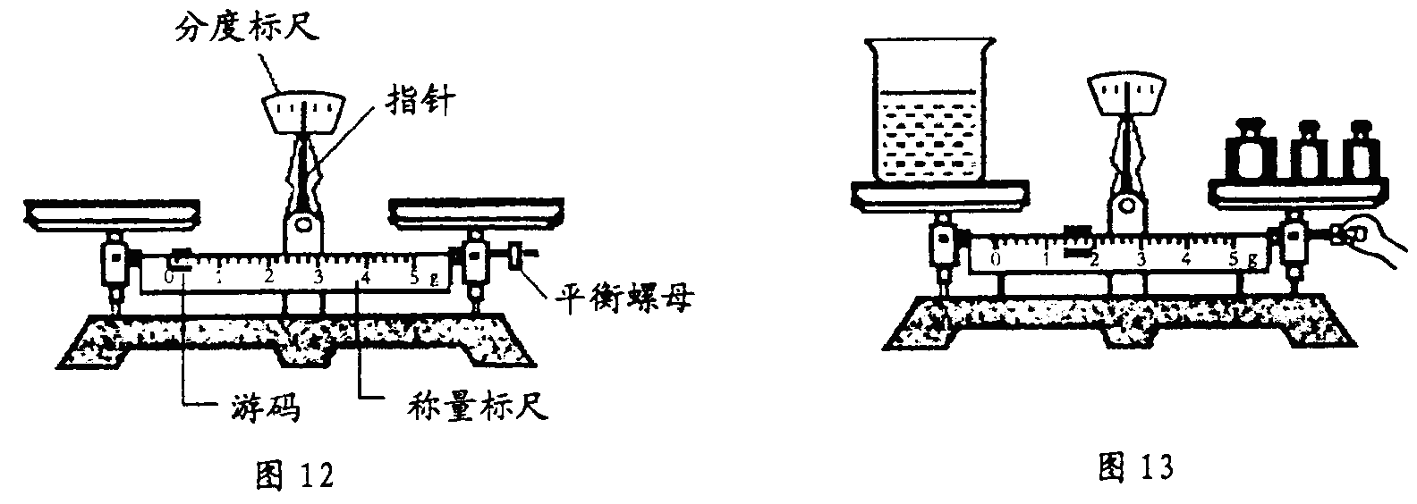
在“探究物质的密度”的实验中，如图所示是我们实验用的天平，砝码盒中配备的砝码有100g、50g、20g、10g、5g等。

请填写下列空格：
（1）调节天平时应将 游码 移至零刻度处，然后调节 平衡螺母 ，使天平横梁平衡。
（2）小王同学进行了下列实验操作：
A．将烧杯中盐水的一部分倒入量筒，测出这部分盐水的体积V；
B．用天平测出烧杯和盐水的总质量m_{l}；
C．用天平测出烧杯和剩余盐水的总质量m₂；
以上操作的正确顺序是： B A C (填字母代号)。
(3)小王测量烧杯和盐水的总质量m_{l}时，估计盐水和烧杯的总质量在150g左右。
试加砝码时，应用镊子夹取100g、50g砝码各1个放入右盘中，若指针右偏，则应取下 50 g砝码，试加上其它砝码，同时调节游码。
(4)如图所示是小李同学在实验操作过程中的情况。他的错误是：测量质量过程中不能调节平衡螺母 。
八年级物理上册
期末常考实验易错压轴题
一：物体的运动实验易错压轴题
在如图所示的斜面上测量小车运动的平均速度.让小车从斜面的A点由静止开始下滑，分别测出小车到达B点和C点的时间，即可测出不同阶段的平均速度。

（1）测平均速度需要的测量工具是刻度尺和停表，该实验依据的原理是 v=s/t ；
（2）小车所放的斜面应保持较小（填“大”或“小”）的坡度，这样小车在斜面上运动时间长（填“长”或“短”）些，便于测量.
（3）图中AB的路程SAB=40.0cm,如果测得时间tAB=1.6s。则AB段的平均速度vAB=25cm/s.如果在测量小车到达B点的时间时，如果小车过了B点才停止计时，测AB段平均速度vAB会偏 小。
（4）小车从A运动到C的过程中,所做的运动否（选填“是 ”或“否”）做匀速直线运动,说明你判断的理由，路程相同，A点静止，B点有一定的初速度，BC所用时间少，所以不是匀速直线运动。

二：声现象实验易错压轴题
观察如图所示实验，请按要求回答：

图甲：该装置能探究声音是由 物体的振动 产生的，还能探究声音的响度和振幅的关系．
图乙：敲响右边的音叉，左边完全相同的音叉也会发声，说明声音可在空气中传播；左边竖直悬挂的乒乓球跳了起来，可以说明声音能传递能量 ．

三：物态变化实验易错压轴题
图甲是小强在标准大气压下用50g冰做“探究冰熔化时温度的变化规律”的实验装置，图乙是他根据记录的数据绘制的温度随时间变化规律的图像。[c水=4.2×103J/（kg·℃）]

（1）实验中，冰熔化的时间为 4 min。
（2）由图乙可知，冰在熔化过程中吸收热量，温度不变，内能增大（选填“增大”、“减小”或“不变”），冰在熔化过程吸收的热量为3.15×103J。
（3）试管中的冰完全熔化后，若持续加热，当烧杯中的水沸腾时，试管中的液体不会 选填“会”或“不会”）沸腾。
四、光现象实验易错压轴题
如图所示，某同学做“平面镜成像的特点”实验．他将一块玻璃板垂直架在桌面上，再取两段等长的蜡烛A和B一前一后竖放在玻璃两侧，点燃玻璃板前的蜡烛A．
（1）在实验中用平板玻璃代替平面镜，这是为了 确定像的位置 ；如果有3mm厚和2mm厚的两块玻璃板，应选择2mm厚的玻璃板做实验．
（2）实验中，小华同学用左手将放在玻璃板前的蜡烛点燃，发现玻璃板中的“自己”是用右（填“左”或“右”）手点燃蜡烛的．他又将玻璃板绕其底边转向自己，发现镜中的像转向自己(选填“转向自己”、“转离自己”或“不动”)．
（3）实验中，玻璃板后的蜡烛和玻璃板前的蜡烛产生的像无法完全重合，原因是玻璃板没有竖直放置．
（4）小琳将图甲中的玻璃板换成平面镜，垂直于纸板放置（如图乙所示），探究“光反射时的规律”．他用激光笔沿硬纸板EO照射到平面镜上的O点．反射光线沿OF射出，则∠NOF=∠EON（选填“＞”、”＜”或“=”）．如果纸板没有与平面镜垂直放置那么实验出现的现象是：纸板上看不到反射光线．
（5）小琳又让入射光线沿着FO入射到O点看到反射光线沿着OE射出，这说明光反射时：光路是可逆的．

五：光的折射透镜实验易错压轴题
1、同学利用图示装置来研究凸透镜成像．
（1）如图所示，当凸透镜位于光具座上A处时，恰好在光屏上成清晰的像，成的是 倒立（正立/倒立）的像．蜡烛燃烧一段时间后，烛焰的像将位于光屏中心的上方；

（2）在保持（1）中蜡烛和光屏位置不变的情况下，将凸透镜向右移到B处（图中未标出），光屏上再次成清晰的像，成的是缩小（选填“放大”、“缩小”或“等大”）的像；
（3）在上述探究活动中，若已知蜡烛与光屏间的距离为L0，与凸透镜第一次所在位置A间的距离为L，如图所示，则该透镜焦距f ＜ L（选填“＞”、“＜”或“=”），透镜先后两次所在位置A、B之间的距离S=L0-2L（用L0、L表示）．

（4）当光屏上呈现清晰的像时，保持发光体“F”和凸透镜位置不变，取一只与原实验中焦距相同但镜面直径较小的凸透镜，替代原来的凸透镜再次实验，所成的像与原来的像相比，你可观察到的现象有相比原来暗．

六：探究物质的密度实验易错压轴题
在“探究物质的密度”的实验中，如图所示是我们实验用的天平，砝码盒中配备的砝码有100g、50g、20g、10g、5g等。

请填写下列空格：
（1）调节天平时应将 游码 移至零刻度处，然后调节 平衡螺母 ，使天平横梁平衡。
（2）小王同学进行了下列实验操作：
A．将烧杯中盐水的一部分倒入量筒，测出这部分盐水的体积V；
B．用天平测出烧杯和盐水的总质量m_{l}；
C．用天平测出烧杯和剩余盐水的总质量m₂；
以上操作的正确顺序是： B A C (填字母代号)。
(3)小王测量烧杯和盐水的总质量m_{l}时，估计盐水和烧杯的总质量在150g左右。
试加砝码时，应用镊子夹取100g、50g砝码各1个放入右盘中，若指针右偏，则应取下 50 g砝码，试加上其它砝码，同时调节游码。
(4)如图所示是小李同学在实验操作过程中的情况。他的错误是：测量质量过程中不能调节平衡螺母 。

